**附件2：**学生学习流程

2022年中小学生（幼儿）“119消防安全”教育专题活动

（活动时间：2022年11月1日—11月30日）

尊敬的家长朋友：

您好！今年11月9日是我国第31个“119消防宣传日”。为了让广大学生进一步增强对消防安全重要性的认识和理解，切实提升消防安全意识和火场逃生技能，确保一旦发生火情能够安全逃生，保障生命安全。根据教育部门的要求，在学校安全教育平台开展2022年中小学生（幼儿）“119”消防安全教育专题活动，具体参与方式如下：

**方式一：电脑参加**

第一步：用学生的帐号登录学校安全教育平台，点击“119消防安全”宣传图片或从“我的学习”中进入专题页面。

第二步：点击“家庭版”，参与相关知识学习，并完成问卷调查，完成后点击提交即可。

**方式二：手机参加**

**第一步：微信扫描二维码，关注官方平台公众号，如已关注可直接进入第二步。**

**微信 扫一扫**

**第二步：点击“消防安全”专题活动。**

**第三步：按页面提示学习相关安全知识，并完成问卷调查。**

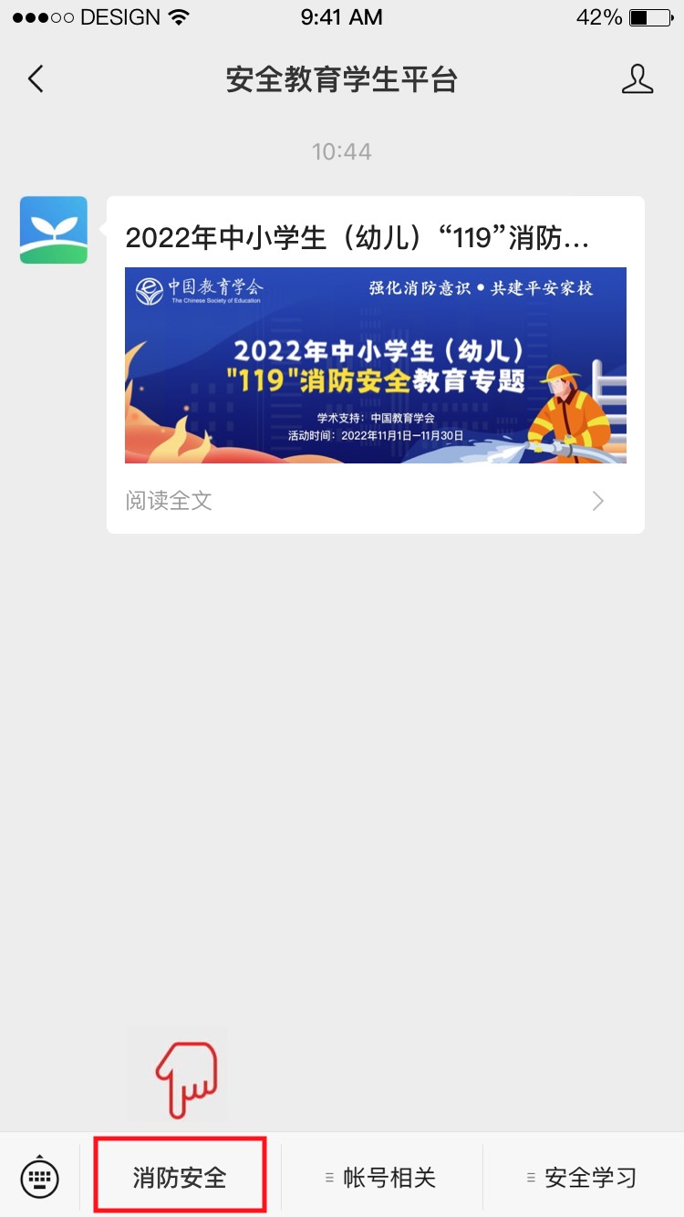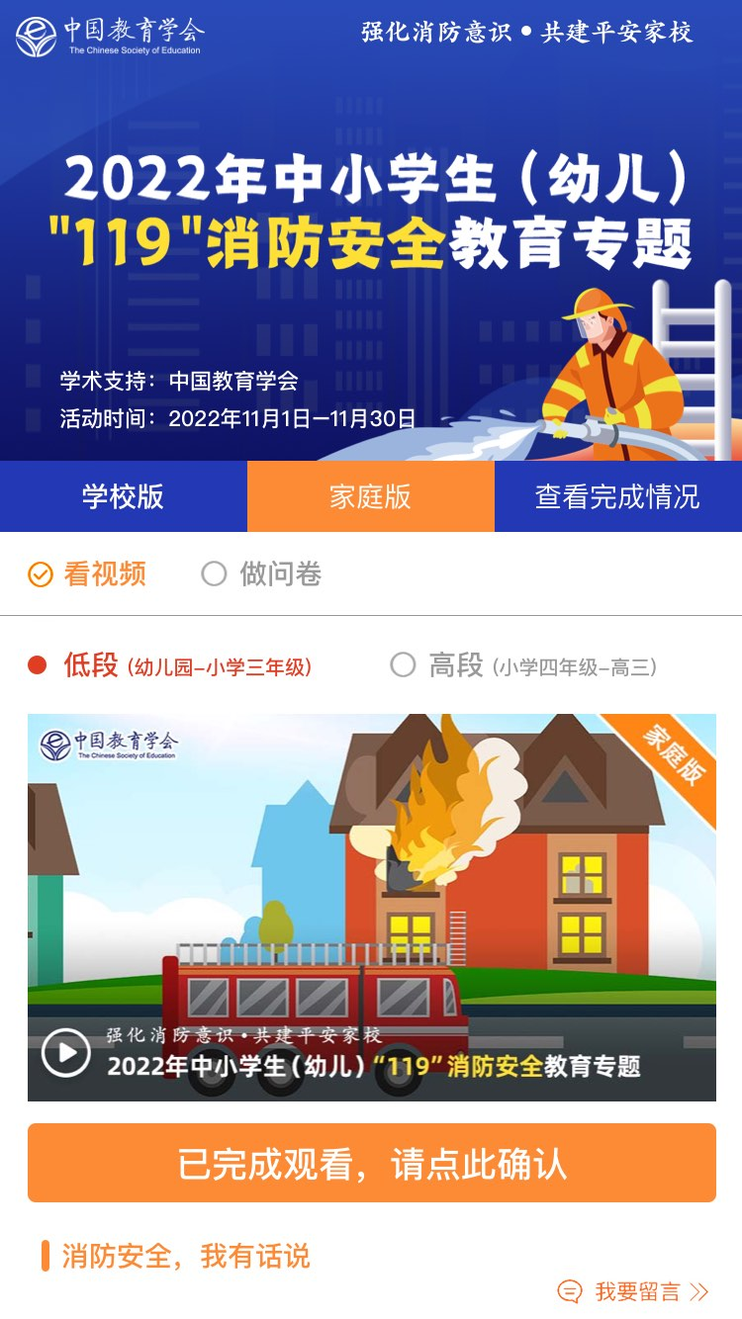

**活动咨询电话：400-605-6508（工作日 上午9:00—下午5:00）**